屏東縣立瑪家國中98年度校務評鑑成果
項目名稱 | 3-5-3廚房清潔維護良好
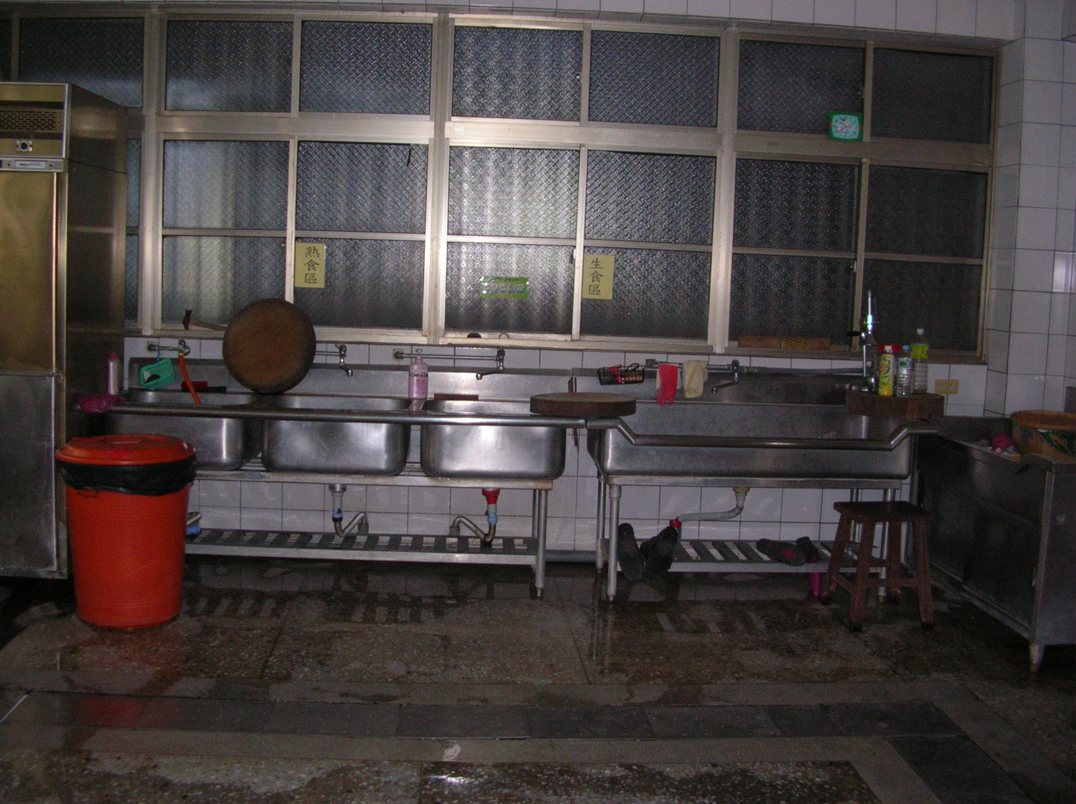
說明：廚房空間寬敞，清潔維護良好
項目名稱 | 3-5-4廚工符合衛生規定並定期健康檢查
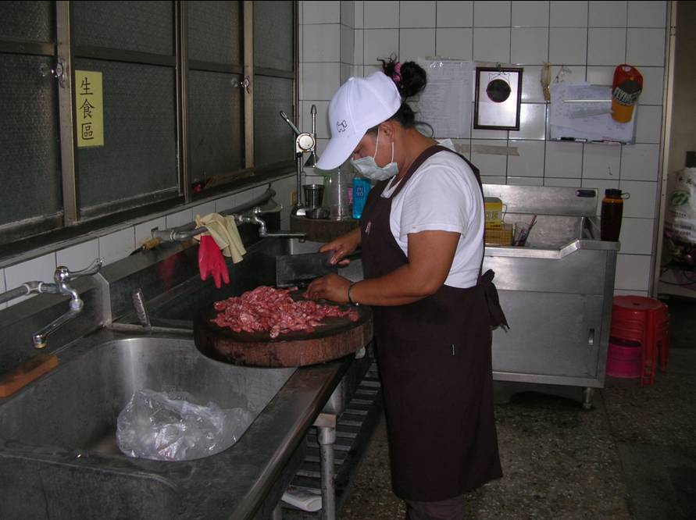  說明：廚工工作衛生符合規定 |  | 